2012—2013学年度下学期高二期中考试
学校：
班级：
姓名：
考号：
地理试题
本试卷分第Ⅰ卷（选择题）和第Ⅱ卷（非选择题）两部分，共12页。满分100分，考试用时90分钟。考试结束后，将答题卡交回。答卷前，考生务必将自己的姓名、班级、考号、考试科目填涂在答题卡规定的地方。
第Ⅰ卷（选择题 共75分）
注意事项：
1．第Ⅰ卷共50小题，每小题1.5分，共70分。在每小题给出的四个选项中，只有一项是最符合题目要求的。
2．每小题选出答案后，用2B铅笔把答题卡上对应题目的答案标号涂黑。如需改动，用橡皮擦干净后，再选涂其他答案标号。不涂在答题卡上，只答在试卷上无效。
结合图文资料回答10—11题。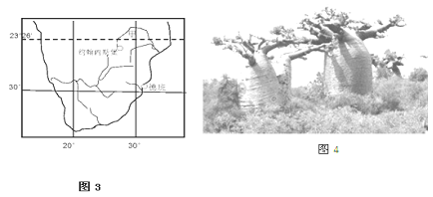
1．关于甲地气候特点的叙述正确的是
A．全年干旱少雨 B．夏季干燥，冬季多雨
C．干湿季节明显 D．全年高温多雨
2．2010年6月，记者采访世界杯赛场时发现德班气温明显高于约翰内斯堡，是因为德班
A．纬度较低，正午太阳高度角较大
B．白昼较长，太阳辐射量较大
C. 海拔较低，受夏季风影响较大
D. 沿岸有暖流经过，增温增湿

读欧洲1月等温线分布图，据此完成第3—5题。
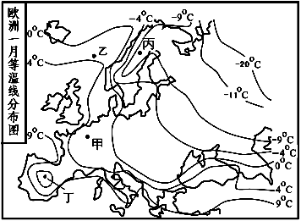

3．图中丁地的气温最有可能是 （ ）
A．3℃ B． -1℃ C．7℃ D．9℃
4．图中甲、乙、丙三地等温线出现了较大的弯曲，下列原因解释不正确的是 （ ）
A．洋流 B．地形 C．自然带差异 D．海陆差异
5．2010年12月，甲地出现了往年不常见的连续暴风雪天气，导致这种天气的根本原因是
（ ）
A．西风带势力增强 B． 冰岛低压控制
C．蒙古高压控制 D．极地冷湿气流强烈南下

读“大陆和海洋气温年较差和日较差的纬度分布图”。
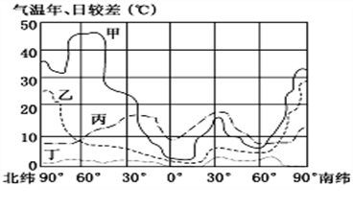

66666.6666图中反映大陆气温年较差的曲线是………………………………………………（ ）
A．甲 B．乙 C．丙 D．丁
7． 图中四条曲线中反映海洋气温年较差和日较差的是………………………………（ ）
A．甲、乙 B．甲、丁 C．甲、丙 D．乙、丁

下图中XY线为地球自转线速度等值线，PQ为锋面。回答第8～9题。
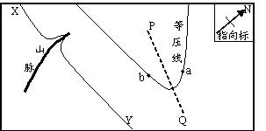
8．关于PQ半球位置及其锋面性质的说法，正确的是（ ）
A．北半球冷锋
B．北半球暖锋
C．南半球暖锋
D．南半球冷锋
9．下列叙述正确的是 ( )
A．b地区将迎来持续性降水天气
B．a地受暖气团控制天气晴朗
C．b地此时吹西南风
D．PQ锋面将向西移动

图中①②两处小圆圈中有一处为太阳直射点，两条虚线均为晨昏线。读图，回答1-2题
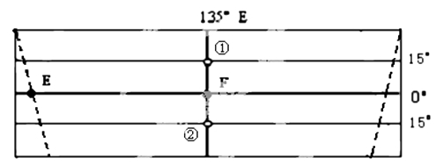
10. 下列叙述正确的是（ ）
A. 太阳直射在②处 B. E点所处的虚线为昏线
C. 此时济南昼短夜长 D. 北极点太阳高度角为15°
11. 此时国际标准时间为（ ）
A. 3：00 B.3： 44 C.4:00 D. 2：00
图3示意某区域五个不同地点受气压带和风带影响的时长。读图，完成12～13题。
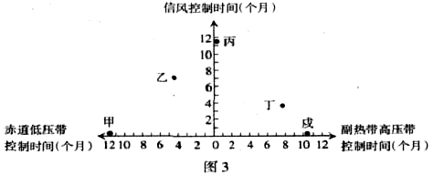
12．从大气环流方面分析，图中五地最有可能分属于
A．两种气候类型 B．三种气候类型 C．四种气候类型 D．五种气候类型
13．当北半球的乙地受信风带控制时
A．尼罗河正值枯水期 B．阿尔卑斯山雪线较高
C．华北平原正值雨季 D．北印度洋洋流呈顺时针方向流动
台湾省已成为大陆游客的旅游热点地区。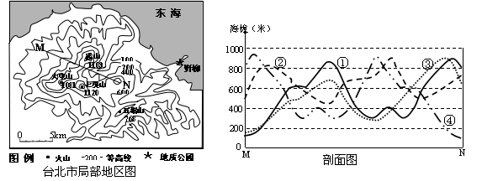
14．游客出发前观察“台北市局部地区图”，判断图示地区的河流流向特点是………（ ）
A．多数从西流向东 B 从四周流向中部
C．多数从南流向北 D．从中部流向四周
15游客从M走到N，其所经地区地势起伏与剖面图所示剖面线对应的是……………（ ）
A．① B．② C．③ D．④
16．到野柳地质公园游览的游客，多去欣赏海边奇岩怪石的自然景观，最著名的如女王头、烛台石、龙头石等。形成这些奇岩怪石的主要作用是…………………………………（ ）
A．流水堆积 B．风力堆积 C． ．海浪侵蚀 D风力侵蚀

读“自然带与水热条件关系”图，A--H表示不同的自然带。（R为年热量收入；R/Lr为干燥指数，指数越大，表示越干燥）
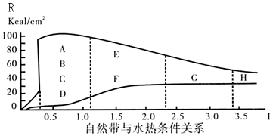
17．最可能表示热带雨林带的是 （ ）
A．A B．B C．C D．D
18．关于图中自然带的描述，正确的是 （ ）
A．A→B→C→D自然带的更替反映了赤道到两极的变化
B．A→B→C→D自然带的更替主要原因是水分条件的差异
C．C→F→G→H 自然带的更替体现了山麓到山顶的变化
D．C→F→G→H自然带的更替主要体现了热量条件的差异
图为某大陆西岸一段河流在某季节的等潜水位线分布图，读图回答第19题。
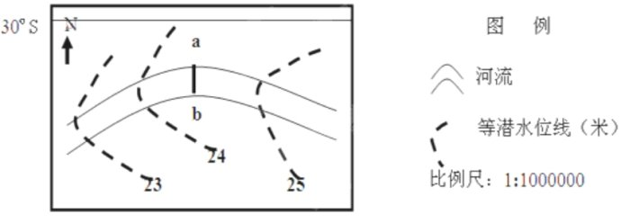1. 19.此时下列叙述正确的是( )
A．北印度洋海区洋流逆时针流动 B．澳大利亚北部海岸盛行东南风 C． 亚洲高压最为强盛D．该河河口附近海水盐度达一年内最大
下图为某河流局部水系及甲地月平均径流量曲线和降水量柱状图。完成下题。
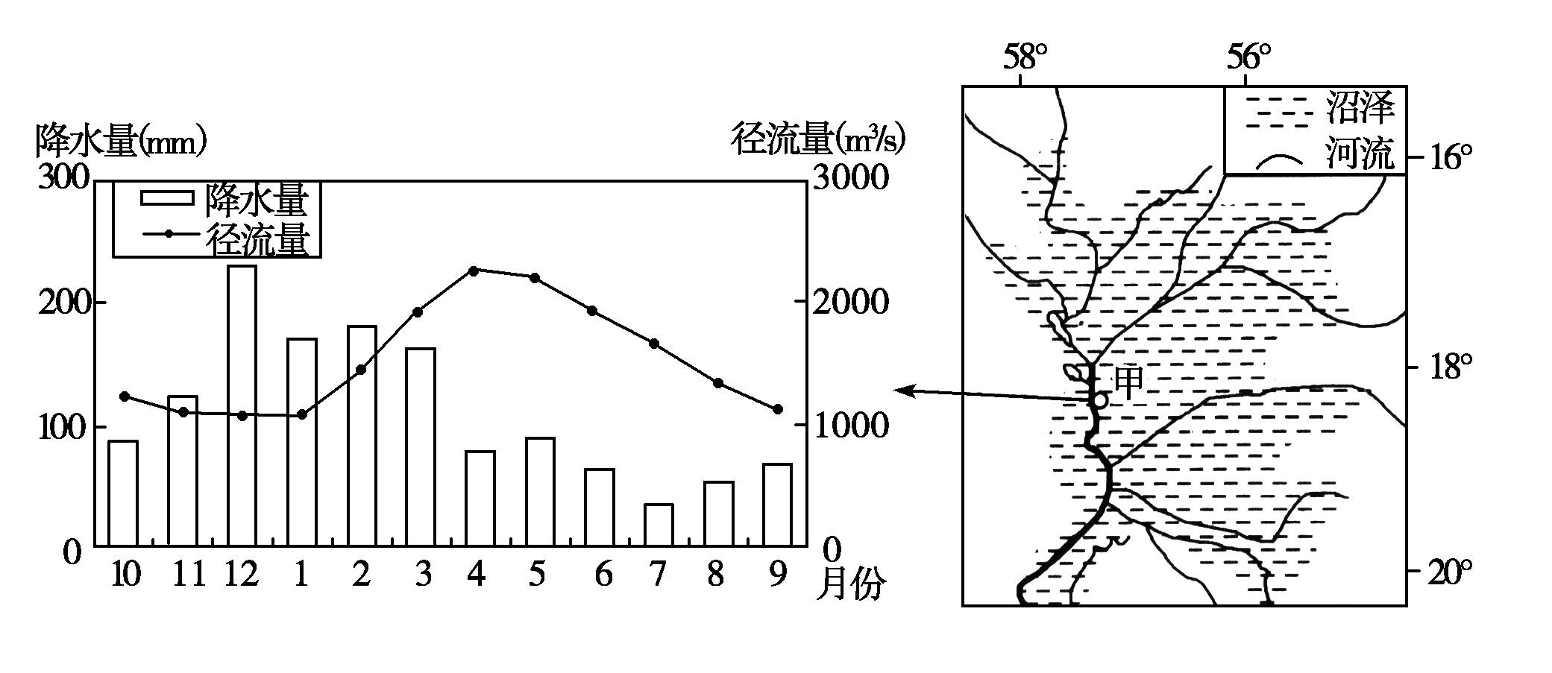
20．图中甲地河流搬运能力最强的时期是( )
A．11月至次年1月 B． 5月至7月
C． 3月至6月 D．8月至10月
雪线是指地球表面降雪量和消融量相等的平衡线。左图表示我国沿87ºE山地雪线的变化，右图表示我国沿29ºN山地雪线的变化。完成21～22题。
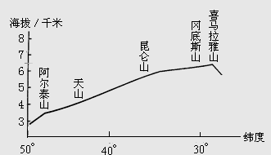
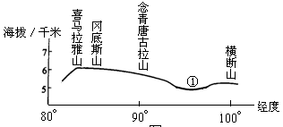

21.我国山地雪线最高值和最低值分别位于
A.喜马拉雅山北坡和南坡 B.冈底斯山和西藏东南部
C.喜马拉雅山北坡和阿尔泰山北坡 D.喜马拉雅山南坡和阿尔泰山北坡
22.图2中①地处雪线高度特点与原因正确的对应关系是
A.纬度低，气温高—雪线较高 B.海拔高，气温低—雪线较低
C.向阳坡，光照强—雪线较高 D.山地迎风坡，降水丰富—雪线较低
科罗拉多大峡谷是世界陆地上最长的峡谷之一。从谷底向上，沿岩壁出露着早古生代到新生代的各期岩系，并含有代表性生物化石，因此有“活的地质史教科书”之称。结合材料和大峡谷某段景观图片，完成23～24题。
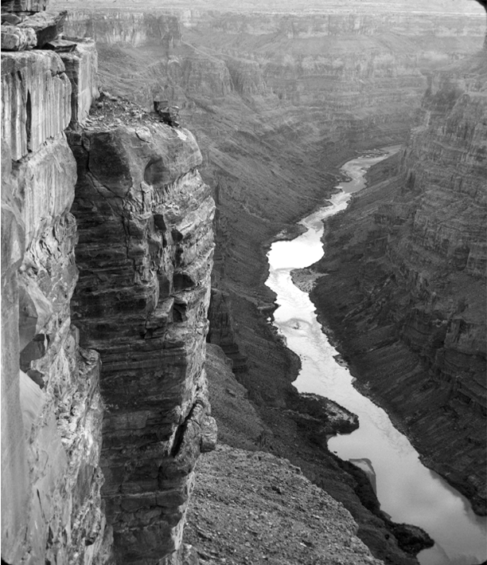
23．与科罗拉多大峡谷主要岩石成因相同的是( )
A．花岗岩 B．玄武岩
C． 大理岩 D．石灰岩
24．科罗拉多大峡谷形成主要经历的地质过程依次是( )
A．外力沉积—固结成岩—地壳抬升—流水侵蚀
B．侵蚀搬运—岩浆侵入—地壳抬升—固结成岩
C．固结成岩—板块运动—地壳断裂—流水侵蚀
D．岩浆侵入—地壳抬升—风化剥蚀—侵蚀搬运
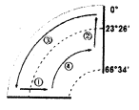
三）右图为大洋表层局部海域洋流分布
模式图，读图回答25-26题。
25．关于图中洋流的说法，正确的是
A．①洋流流向正北
B．该大洋环流可能出现在北太平洋
C．②洋流可能位于秘鲁西岸
D．该大洋环流中只有一支为寒流
26．若图示洋流位于太平洋，在③洋流强度变大的年份，热带太平洋
①东部沿岸易出现洪涝灾害 ②西部沿岸易出现洪涝灾害
③东部沿岸出现干旱 ④西部沿岸出现干旱
A．①② B．②③ C．③④ D．①④
27．读下列气温垂直分布图，其中最有利于雾霾天气污染物扩散的情况是（ ）
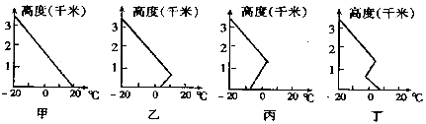
A.甲 B. 乙 C. 丙 D.丁
28．易于雾霾天气形成的自然因素是 ( )
A．雨雪天气 B．尘埃颗粒多 C．冷空气过境 D．暖空气过境
29．我国东部大城市雾霾天气形成的人为因素是 ( )
A．城市规模大、热岛效应显著 B．汽车数量增长迅速、尾气污染严重
C．建筑物密集、空气流通不畅 D．大量使用空调、排放废气多
30．我国华南地区纬度位置较低，但有时也会受到低温冷害的影响，主要的自然原因是( )
①春季多阴雨 ②冷空气势力强大 ③农事活动较早 ④梅雨提前
A．①③ B．②③
C．③④ D．①②
形成沙尘暴的条件主要是干旱、大风、较旺盛的上升气流，若大气对流层中出现逆温现象，可抑制沙尘暴。读下图，做31~32题。
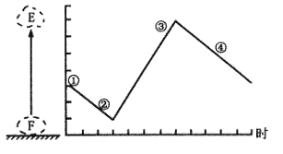
31.若E处的高度为2000米，气温为－10℃，要抑制沙尘暴的发生，F地的气温至少应降到（ ）
A．2℃ B．－2℃ C．4℃ D．－4℃
32.图右侧是F地某日气温变化曲线图，该地最有可能出现沙尘暴的时段是：（ ）
A.①时段 B.②时段 C.③时段 D.④时段
33.若只考虑风力与沙源因素，我国北方地区的沙尘暴以冬春季最多，若再考虑地面状况及空气对流因素，则尤以初春最多，原因主要有 （ ）
①初春与冬季比较，初春的土质更加松软干燥 ②初春与冬季比较，初春的大风天气显著增多 ③初春与冬季比较，初春出现逆温现象的时数增加 ④初春与冬季比较，初春出现逆温现象的时数缩短
A.①③ B.②④ C.①②④ D.②③
34上海某年8月8日最高气温比8月9日最高气温高出7℃，其原因可能是（ ）
A.9日有寒潮到达 B.9日受台风影响
C.9日有一高压系统控制上海 D.9日梅雨季节开始

冻雨是冬季的一种天气现象。当雨滴从空中落下来时，由于近地面的气温很低，在地表冻结上一层晶莹透亮的薄冰，气象上把这种天气现象称为“冻雨”。读某日我国冻雨区预报图，据此完成第35题。
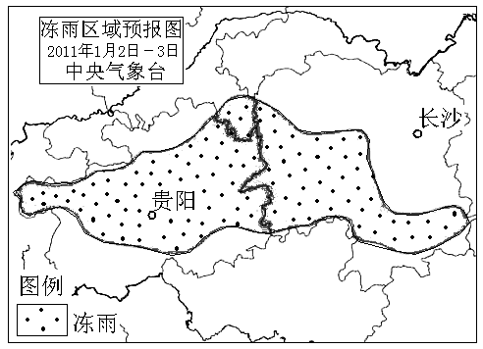

35．导致图示区域冻雨频发的主要原因是 （ ）

A．空气对流 B．气旋控制 C．暖锋影响 D．地形阻挡
36.下图示意美国本土两种自然灾害的空间分布，判断其类型为（ ）
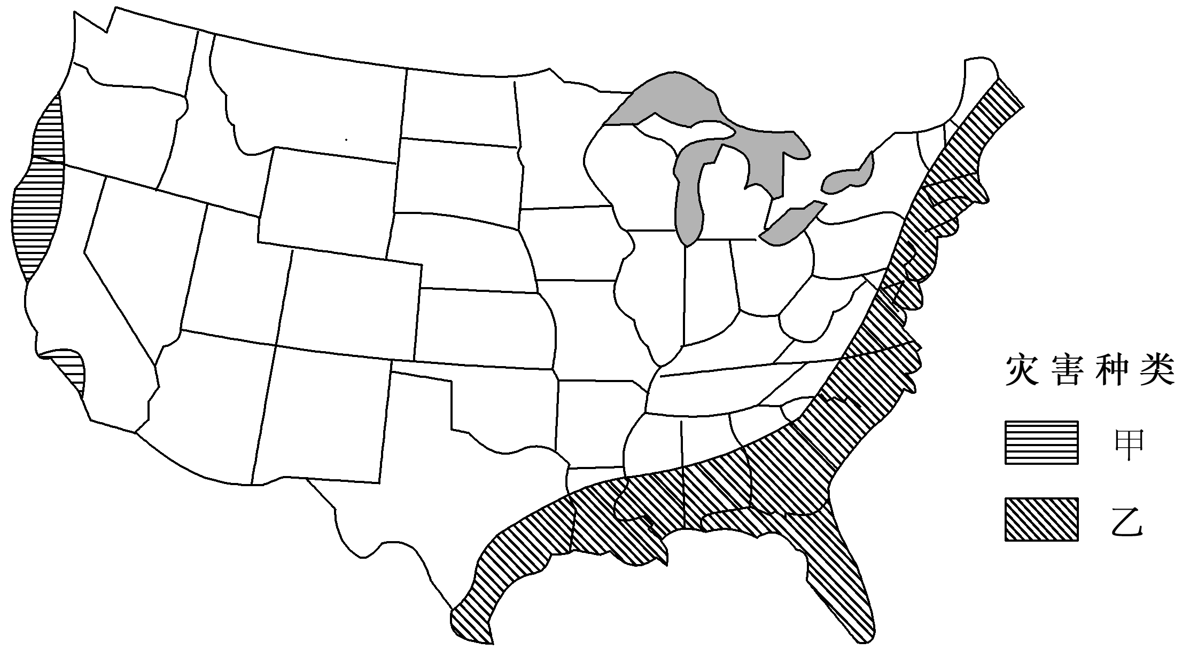
A. 甲地震 乙洪涝 B . 甲飓风 乙干旱

C. 甲地震 乙飓风 D .甲洪涝 乙干旱
37．下列关于美国本土自然灾害发生时间的叙述，正确的是
A．飓风一般发生在春季 B．暴风雪主要发生在冬季
C．海啸一般发生在白天 D．龙卷风主要发生在夜晚
38．全球增暖会产生一系列影响，下面关于这些影响的组合正确的一组是
①沿海国家的大陆架面积将有所增加 ②生物多样性减损，传染病蔓延风险加大
③洪水、滑坡、泥石流和雪崩等灾害的损失增加 ④高纬地区农业发达
⑤风暴潮、咸潮、台风等灾害的发生频率和强度增加 ⑥冰川融水增多，全球水量增加
A．①②⑤⑥B．①②③④ C．②③④⑤D．③④⑤⑥

中国地震台网消息，伊朗、巴基斯坦交界地区于北京时间2013年4月16日18时44分（伊朗当地时间15时14分）发生7．7级地震，震中位于28．1°N，62．1°E，震源深度95公里。据此完成39－40题。
39．下列关于此次地震的叙述正确的是
A．伊朗当地时间是67．5ºE的地方时
B．地震发生时伦敦正值上班高峰期
C．此次地震属于浅源地震
D．地震发生后当地居民首先感觉到左右摇晃，再感觉到上下颠簸
40．本次地震的震源位于

A．亚欧板块内部 B．亚欧板抉与印度洋板块交界处
C．亚欧板块与非洲板块交界处 D．印度洋板块与非洲板块交界处一）
地面沉降是上海最主要的地质灾害。1966年至2011年的45年间本市地面累计沉降量约为0.29米。2005年以来年平均沉降量保持了逐年减少趋势。
41.造成上海城市地面沉降的主要原因是
①繁忙的地面交通压力 ②高负荷的工程建设 ③超量开采地下水 ④土地过度垦荒
A①② B②③ C③④ D①④
42.为了减缓地面沉降上海目前最切实可行的措施是
A限制修建高层建筑 B减少地铁的施工
C控制地下水的开采 D使用海水回灌
2010年春季，我国西南地区发生百年一遇的严重干旱灾害，读下图回答43-44题。
43．有关此次干旱的叙述，正确的是

A．全球气候变暖与此次干旱的产生没有关系

B．昆明准静止锋持续时间过长与此次干旱有密切关系。

C．干旱期间不会导致我国粮食价格大幅度上涨

D．干旱期间应重点防范地震、滑坡、泥石流等次生灾害
44．西南地区严重旱灾对下列工程影响最大的是

A．西气东输 B．西电东送 C．南水北调 D．北煤南运
2012 年 6 月 21 日 民政部公告宣布国务院批准设立地级三沙市，海南省三沙市人民政府驻地位于 永兴 岛 （约 16°50′N ， ll2°20′E ） 。 设立地级三沙市是我国对 海南 省 西沙群岛 、 南沙群岛 、 中沙群岛 的 岛礁 及其海域行政管理体制的调整和完善。 回答 45～ 46 题。
45．若用 无人机 对三沙市 各 岛礁 及其海域实 施监测 ， 最常 运用的技术 是
A． 遥感 B． 全球定位系统 C． 地理信息系统 D． 数字地球
46． 三沙市 所面临 的 最主要的自然灾害是
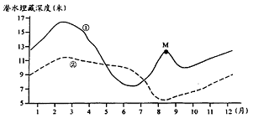
A． 地震 B． 台风 C． 洪水 D． 物种灭绝
右图是我国两地潜水埋藏深度年变化曲线图，读图回答47～48题。
47. 图中①、②两地可能分别位于
A．东北平原、长江三角洲
B．珠江三角洲、黄土高原
C． 江南丘陵、华北平原
D．云贵高原、唯噶尔盆地
48．图中M处
A．受台风影响，降水多，潜水埋藏浅
B． 受副高影响，降水少，潜水水位低
C．受准静止锋影响，降水多，潜水水位高
D．受冬季风影响，降水少，潜水埋藏深
图4为某河流水系示意图，图5为该河流甲水文站在上游一场暴雨之后测量绘制的河流流量变化示意图。读图完成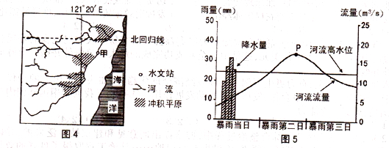8~9题。
49.图示河流的干流
A.两岸的地势东陡西缓 B.水位无明显季节变化
C.初冬春末有凌汛现象 D.自南向北注入印度洋
50.近年来该河上游地区的生态环境逐年好转。若再遇相同强度的暴雨,图5中的P点可能
A.上移、右移B.下移、左移C.下移、右移D.上移、左移
第Ⅱ卷 综合分析题 （25分）

51. 读欧洲部分地区地形图及相关材料，回答下列问题。
材料一：瑞士地形图
．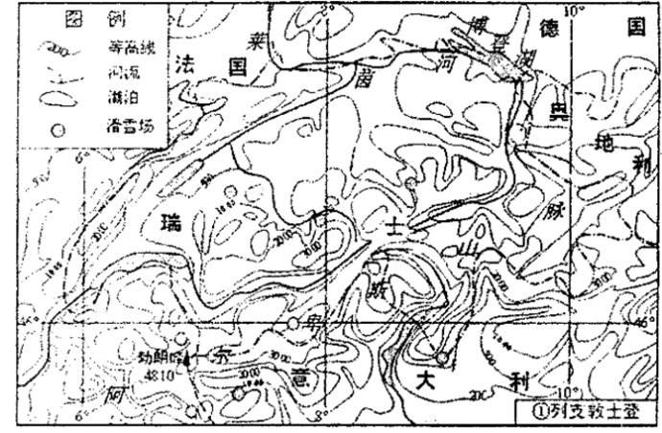
：
材料二中
新社北京2 0 1 2年2月1 3日电：极寒天气持续笼罩欧洲，目前已致逾6 00人丧命，两天来，欧洲多个地区持续大雪，2 2国发布极寒警报．世界气象组织称，此次席卷欧洲的严寒天气是西伯利亚高压气团造成的，西伯利亚高压气团阻碍了暖空气西进，导致欧洲地区温度骤降。过去数日，来自北方的冷空气与来自地中海的暖气流在东南欧上空交汇，给该地区带来大量降雪。
(l)结合材料，简述欧洲极寒天气的特征及其形成过程。 （1 0分）

(2)试说明莱茵河流经博登湖前后水文特点的显著差异。 （4分）

52.阅读资料，完成下列要求。（11分）
2012年7月21日，北京市遭遇特大暴雨灾害，全市平均降雨量170毫米，城区平均降雨量215毫米，局部地区降水量达328毫米。强降雨一直持续近16小时，拒马河最大洪峰达2500m³/s。全市受灾人口190万人，经济损失近百亿元。“7.21”特大暴雨灾害已造成70多人遇难。
（1）分析北京市“7.21”特大暴雨灾害灾情严重的原因。（6分）

（2）为减少同类灾害造成的损失，说明北京市应该采取的措施。（5分）

高二期中地理试题答案
一 选择题答案（７５分）
1-10 ＤＡＡＣＤ ＡＤＢＣＣ 11-20 ＤＢＡＤＡ ＣＡＡＢＣ
21-30 ＣＤＤＡＣ ＢＡＢＢＤ 31-40 ＡＣＣＢＤ ＣＢＣＡＢ
41-50 ＢＣＣＢＡ ＢＣＢＡＣ
二 综合题（２５分）
５１（１４分）
- 天气特征：极端低温，持续大雪
原因：冬季亚欧大陆内部降温快，纬度高，接受太阳光热少，导致气温极低；（2分）冷空气大量堆积形成强大的西伯利亚高压；（2分）强冷空气快速向欧洲移动，使欧洲气温骤降（2分）强冷空气与盛行西风带来的暖气团形成锋面，产生大量降雪。（2分）
- 前：径流量季节变化大，水流湍急（2分）
后：径流量季节变化小，水流平稳（缓慢）（2分）
５２（１１分）
（１）（６分）本次暴雨降水量大；强度大；历时长；局部洪水量大；北京人口密集，经济发展水平高；城市排水能力差，抵御灾害能力弱。（任意答对3点即可）
（２）（５分）完善城市排水系统；加强灾情的监测、预警系统；制定灾害发生的应急预案；完善灾后重建措施等（答对３点即可）

